Дорогие соседи!
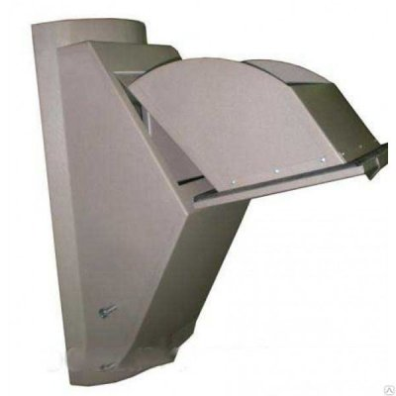
С радостью сообщаем вам, что на нашем этаже существует мусоропровод!

